**ЛАБОРАТОРНА РОБОТА №4**

**ВІДСТЕЖЕННЯ МАРШРУТУ ДО ВІДДАЛЕНОГО СЕРВЕРУ ЗА ДОПОМОГОЮ КОМАНДНОГО РЯДКУ ОПЕРАЦІЙНОЇ СИСТЕМИ ТА СПЕЦІАЛІЗОВАНИМИ ПРОГРАМНИМИ ЗАСОБАМИ**

**Мета роботи**: навчитися перевіряти можливість з’єднання з віддаленим сервером, навчитися визначати маршрути до віддаленого серверу, використовуючи командний рядок та різні програмні та веб-засоби.

1.**Відстеження маршруту до віддаленого сервера за допомогою утиліти "traceroute"**

Визначимо, який маршрут з усього інтернет-трафіку спрямований до віддаленого сервера. Перевіривши досяжність за допомогою утиліти ping, варто уважніше розглянути кожен сегмент мережі, через який проходять дані. Для цього скористаємося утилітою tracert.

**У командному рядку введіть tracert www.cisco.com.** 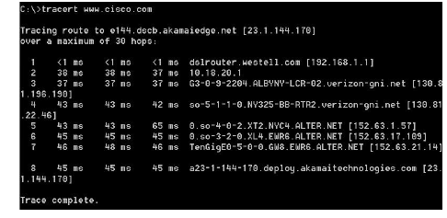

Збережіть результати, отримані після введення команди tracert, в текстовий файл, виконавши вказані нижче дії.

Натисніть правою кнопкою миші на рядок заголовка вікна командного рядка і виберіть параметри Змінити > Виділити усе.

**Ще раз натисніть правою кнопкою миші на рядок заголовка** вікна командного рядка і виберіть параметри Змінити > Копіювати.

Відкрийте Блокнот Windows. Для цього натисніть кнопку Пуск і виберіть Усі програми > Стандартні > Блокнот.

Щоб вставити дані в Блокнот, виберіть в меню Правка команду Вставити.

У меню Файл виберіть команду Зберегти як і збережете файл Блокнота на робочий стіл з назвою **tracert1.txt**.

Запустите утиліту tracert для кожного веб-сайту призначення і збережіть отримані результати в послідовно пронумеровані файли.

C:\> tracert www.afrinic.net

C:\> tracert www.lacnic.net

Інтерпретуйте дані, отримані за допомогою утиліти tracert.

Залежно від зони охоплення вашого інтернет-провайдера і розташування вузлів джерела і призначення, відстежені маршрути можуть перетинати багато переходів і мереж. Кожен перехід – це один маршрутизатор. Маршрутизатор є особливим комп'ютером, який використовується для перенаправлення трафіку через Інтернет. Уявіть, що ви відправилися в поїздку по автодорогах декількох країн. Під час своєї подорожі ви постійно потрапляєте на розвилки, де треба вибирати один з декількох напрямів. Тепер уявіть собі, що на кожній такій розвилці є пристрій, який вказує правильний шлях до кінцевої мети вашої подорожі. Те ж саме робить маршрутизатор для пакетів у мережі.

Оскільки комп'ютери використовують мову цифр, а не слів, маршрутизаторам привласнюються унікальні IP -адреси (номери у форматі x.x.x.x). Утиліта tracert показує, по якому шляху проходить пакет даних до кінцевого пункту призначення. Крім того, за допомогою утиліти tracert можна визначити, з якою швидкістю проходить трафік через кожен сегмент мережі. Кожному маршрутизатору на шляхи проходження даних

вирушають три пакети, час відповіді на які вимірюється в мілісекундах. Використовуючи цю інформацію, проаналізуйте результати, отримані за допомогою утиліти tracert при відправці пакетів до www.cisco.com. Нижче представлений увесь маршрут трасування.

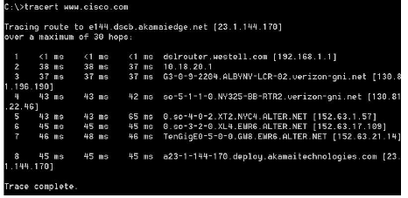

Деталізуємо отримані дані. 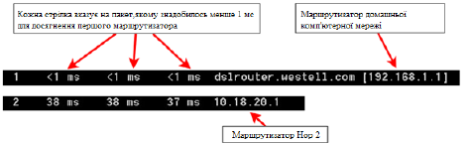

У наведеному прикладі пакети, відправлені утилітою tracert, пересилаються з ПК джерела на основний шлюз локального маршрутизатора (перехід 1: 192.168.1.1), а потім на маршрутизатор в точці підключення (POP) до інтернет-провайдера (перехід 2: 10.18.20.1). У кожного провайдера є багато маршрутизаторів POP. Вони відмічають межі мережі інтернет-провайдера і служать точками підключення до Інтернету для клієнтів.

Пакети передаються по мережі компанії Verizon, перетинають два переходи і потрапляють в маршрутизатор, що належнить alter.net. Це може означати, що пакети досягли іншого інтернет-провайдера.

Цей момент дуже важливий, оскільки при пересилці пакетів від одного до іншого провайдера можливі втрати, а також важливо пам'ятати, що не усі інтернет-провайдери здатні забезпечити однакову швидкість передачі даних. Як визначити, чи являється alter.net тим же самим або іншим інтернет-провайдером?

Існує інтернет-сервіс whois, за допомогою якого можна розпізнати власника доменного імені. Сервіс **whois** доступний за адресою **http://whois.domaintools.com/.** Згідно інформації, отриманої за допомогою **whois,** домен **alter.net** також належить компанії **Verizon.**

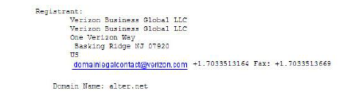

Таким чином, інтернет-трафік починається на домашньому ПК і проходить через домашній маршрутизатор (перехід 1). Потім він підключається до інтернет-провайдера і передається по його мережі (переходи 2-7), поки не досягне віддаленого сервера (перехід 8). Це досить нетиповий приклад, у якому від початку до кінця задіяний тільки один провайдер. Як видно з наступних прикладів, найчастіше в пересилці даних беруть участь

два і більше інтернет-провайдерів. Тепер розглянемо приклад з пересилкою інтернет-трафіку через декілька інтернет-провайдерів. Нижче представлені результати використання утиліти tracert до вузла www.afrinic.net. 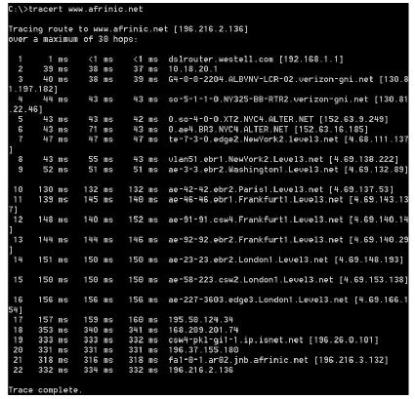

**Відстежування маршруту до віддаленого сервера за допомогою програмних і вебзасобів**

Для роботи використовується программа VisualRoute – це пропрієтарна програма, що дозволяє відобразити результати трасування маршруту наочно.

Якщо програма VisualRoute Lite Edition на комп'ютері не встановлена, завантажите її за наступним посиланням: **http://www.visualroute.com/download.html**

Якщо із завантаженням або установкою програми VisualRoute виникнуть проблеми, переконайтеся, що виконується завантаження Lite Edition.

За допомогою програми VisualRoute 2010 Lite Edition відстежите маршрути до www.cisco.com. Збережіть отримані IP -адреси у файлі Блокнота.

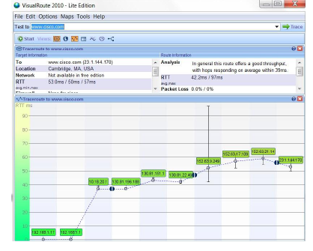

Порівняння результатів трасування

Порівняємо результати трасування маршруту до www.cisco.com, щоб перевірити, чи усі інструменти для трасування використовували одні і ті ж маршрути до **www.cisco.com,** чи різні. Перерахуємо адреси на маршруті до www.cisco.com, отримані за допомогою утиліти tracert:

192.168.1.1 > 10.18.20.1 > 130.81.196.190 > 130.81.22.46 > 152.63.1.57 > 152.63.17.109 >

152.63.21.14 > 23.1.144.170.

Перерахуємо адреси на маршруті до www.cisco.com, отримані за допомогою вебybx

сервісу subnetonline.com:

141.138.203.105 > 141.138.203.1 > 79.170.92.19 > 19.239.116.226

Перерахуємо адреси на маршруті до www.cisco.com, отримані за допомогою програми

VisualRoute Lite Edition:

192.168.1.17 > 192.168.1.1 > 10.18.20.1 130.81.196.188 > 130.81.151.1 130.81.22.46 >

152.63.9.249 > 152.63.17.109 > 152.63.21.14 > 231.144.170

Трасування маршруту, виконані між одними і тими ж вузлами джерела і призначення,

але в різний час, можуть дати різні результати. Це може бути пов'язано з "повнозв'язним" характером взаємно підключених мереж, що складаються з можливостей Інтернету і протоколів Інтернету вибирати різні кабельні канали для відправки пакетів.

**Завдання для лабораторної роботи:**

Необхідно перевірити можливість з’єднання до віддаленого серверу (згідно варіанту) за допомогою утиліти **ping**, скористатися трьома різними засобами для трасування маршруту (утиліта **tracert**, веб-інтерфейс і програма VisualRoute). Порівняти та пояснити результати трасування, як це було наведено у вказівках до виконання завдання. 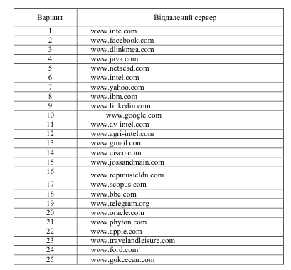

**Вимоги до оформлення звіту**

**Звіт має включати:**

1. Титульний аркуш.

2. Індивідуальне завдання на лабораторну роботу (скріншот завдання згідно варіанту).

3. Хід роботи (послідовний опис виконуваних кроків (з скріншотами виконання), пояснення роботи команди утиліт, програмних та веб-засобів трасування маршруту на віддалений сервер, порівняння результатів трасування).

4. Висновки.

**Контрольні питання для самоперевірки**

1. Для чого використовуються утиліти ping, tracert та traceroute?

2. Які ви знаєте програмні засоби та веб-ресурси для трасування маршруту до віддаленого серверу?

3. Чому результати трасування різними засобами можуть відрізнятися?

4. Що означає вираз "asymm"в результатах трасування маршруту?